- ORIENTACIONES AL ESTUDIANTE Y AL PADRE DE FAMILIA
(Presentación de la asignatura, la unidad y el DBA)
Las ciencias sociales facilitan el estudio de la realidad en contexto, permitiendo construir una visión holística de la relación que el ser humano establece con el medio ambiente que lo rodea y las trasformaciones de los mismos a través del tiempo.

Tenga muy en cuenta lo siguiente:

- Lea atentamente la lectura, tome apuntes si lo cree conveniente.
- Luego desarrolle las preguntas con claridad.
- Estudie cada tema con responsabilidad, porque al regresar a clases presenciales será evaluado.
- Las respectivas preguntas estarán al final de la guía.
- Recomiendo algunos videos, para que sea más fácil entender el tema.
- Escriba o anote las dudas que le hayan podido quedar, para poder resolvérselas cuando volvamos a clases presenciales.
- Recuerde que su derecho es la educación y su deber es cumplir con lo estipulado por los maestros y la institución.

- IDENTIFICACION
2.1 NOMBRE DE LA INSTITUCION EDUCATIVA | 2.2 NOMBRE DEL AREA/ASIGNATURA | #HORAS | GRADO | GRUPO
INSTITUCION EDUCATIVA MARIA DORALIZA LOPEZ DE MEJIA | CIENCIAS SOCIALES /ECONOMIA Y POLITICA | 1 | ONCE | 11°1 - 2

2.3 INFORMACIÓN DE CONTACTO DEL DOCENTE PARA EL RETORNO  DE LAS ACTIVIDADES RESUELTAS: | 2.4 FECHA PARA EL RETORNO DE LAS ACTIVIDADES | INFORMACION DE CONTACTO DEL ESTUDIANTE
Docente de ciencias sociales, asignatura de geografía, historia, democracia y economía/política.  Correo:  mvasquez@inemadol.edu.co  En caso de tener alguna duda comunicarse al:  3204183517 | 15 días de plazo  Martes 16 de junio.

- DESARROLLO DE LA UNIDAD
NOMBRE DE LA UNIDAD:
ESTANDAR | DBA |  | CATEGORIA ORGANIZADORA | APRENDIZAJES
Identifico las causas y consecuencias de los conflictos económicos, políticos y sociales a comienzos del siglo XX y finales del siglo XXl y como estos han influido en Colombia. | Analizo las consecuencias políticas, económicas y sociales de algunos conflictos geopolíticos desde finales del siglo XX hasta la actualidad a nivel mundial.  Analiza la globalización como un proceso que redefine el concepto de territorio, las dinámicas de los mercados, las gobernanzas nacionales y las identidades locales. |  | Espacial – Temporal | Producto interno bruto (PIB)  Etapas económicas

- DESARROLLO DE LOS APRENDIZAJES:
(Explique cada una de las conceptualizaciones, procedimientos y ejercicios de los aprendizajes propios del Derechos Básicos de Aprendizajes DBA e ilustre con imágenes, diagramas o gráficos)
PRODUCTO INTERNO BRUTO
PIB es el valor total de los bienes y servicios producidos en un país durante un cierto periodo de tiempo (generalmente un trimestre o un año); es decir, el total de lo que se produce con los recursos que se han utilizado en la economía, valorando cada bien final o servicio al precio que se maneja comúnmente en el mercado.
Para el cálculo del PIB sólo se tiene en cuenta la producción que se realiza en el país, dentro de las fronteras geográficas de la nación, sin importar si ésta producción fue realizada por personas o empresas nacionales o extranjeras.
De otra parte, el PNB busca medir la producción que generan los nacionales de un país, sin importar si la producción fue realizada en su país de origen o fuera de éste. Por lo tanto, en el caso de Colombia, para poder encontrar el PNB hay que restarle al PIB la producción de extranjeros en el país y agregarle lo que producen en el exterior los colombianos. El producto interno y el producto nacional pueden ser expresados en términos “brutos” o “netos”. Al calcular el producto, si se tiene en cuenta la depreciación, que es la pérdida de valor, a través del tiempo, de la maquinaria, el equipo u otro tipo de bien de capital debido al uso, estamos hablando de producto “neto”. Cuando la depreciación no se tiene en cuenta en los cálculos, estamos hablando de producto “bruto”.
ETAPAS ECONÓMICAS

También conocido como el ciclo económico es una serie de fases por las que pasa la economía y que suceden en orden hasta llegar a la fase final en la que el ciclo económico comienza de nuevo. Cada ciclo pasa por periodos de recesión y periodos de expansión.
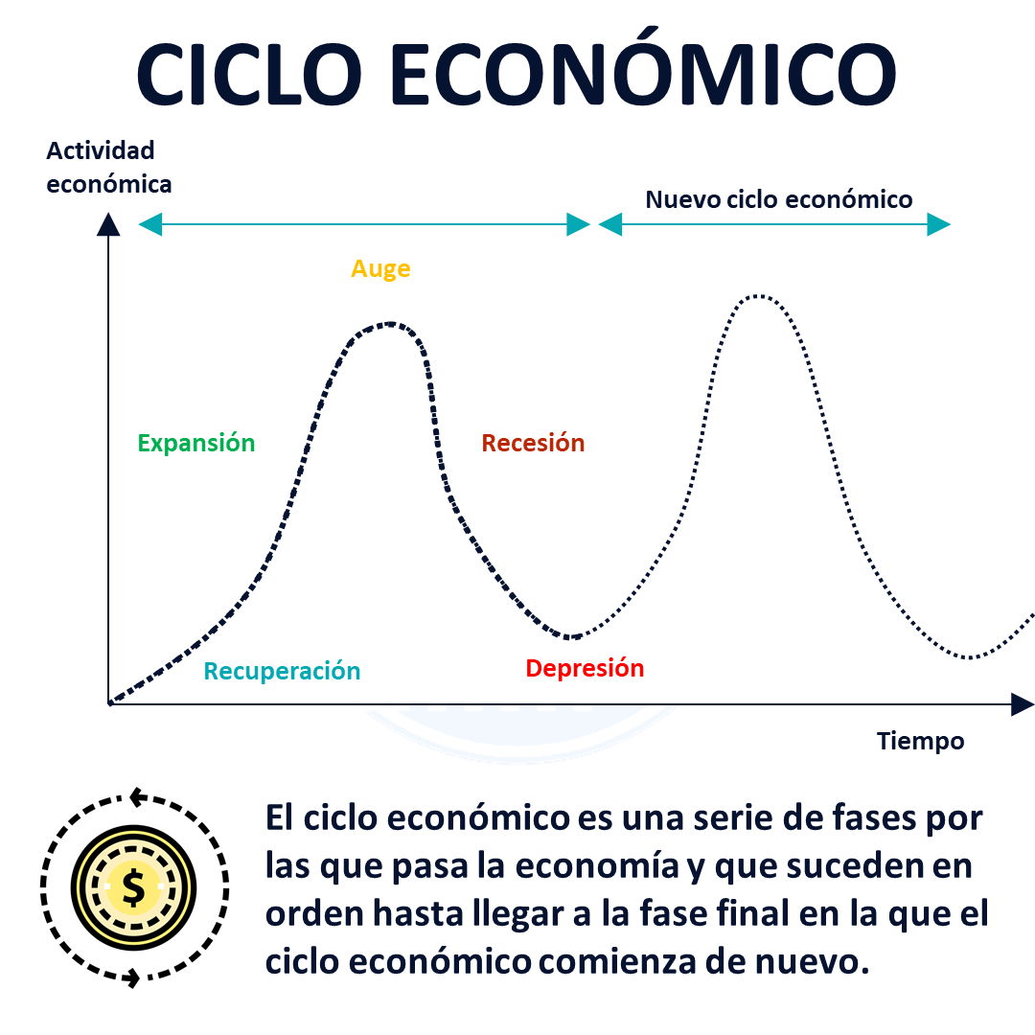
Se le conoce como ciclo debido a que una vez terminado comienza de nuevo desde el inicio formando una rueda continua. Sin embargo, debido a su imprevisibilidad no se puede tomar esto como una regla formal.

En las fases alcistas la economía mejora y se crea empleo, mientras que en las bajistas la economía decrece. Es en los periodos de contracción cuando se desatan las crisis económicas.

FASES DE LOS CICLOS ECONÓMICOS
Suele dividirse la vida del ciclo económico en diferentes partes:
- RECUPERACIÓN: Fase del ciclo en que la economía está estancada o crece ligeramente.

- EXPANSIÓN: Fase de mayor crecimiento económico.

- AUGE: Fase en que el crecimiento económico empieza a mostrar señales de agotamiento.

- RECESIÓN: La actividad económica se reduce. Conlleva una disminución del consumo, de la inversión y de la producción de bienes y servicios, lo cual provoca a su vez que se despidan trabajadores y por tanto, aumente el desempleo.

- DEPRESIÓN: Cuando nos encontramos en una fase de recesión continúa en el tiempo y sin previsión de mejora.

¿CÓMO SABER LA FASE DEL CICLO EN QUE NOS ENCONTRAMOS?
Los ciclos económicos son medidos principalmente en niveles de actividad económica de determinados períodos, normalmente hablaríamos de meses o años. No es muy complicado saber la fase del ciclo económico en que estamos, pero si se antoja muy complicado saber cuándo va a terminar una fase y comenzar la siguiente. Así como cuánto durará la siguiente.
Una de las principales formas de medición es con ayuda del PIB. Básicamente, si el PIB sube, estaríamos en una situación expansiva y de creación de riqueza. Si el PIB baja, estamos en una situación de recesión y pérdida de riqueza.
Otra pista clara para conocer en qué situación estamos dentro de un ciclo económico es analizar el factor empleo. Dependiendo de la tasa de desempleo de una economía con respecto a su media histórica se puede intuir en la fase del ciclo en que nos encontramos. En recesión, parece casi imposible encontrar un puesto de trabajo y la tasa de paro es elevada. Mientras que en épocas de bonanza o expansión en lugar de darse pérdida de empleos se da la situación de creación de nuevos.

- ACTIVIDADES QUE LOS ESTUDIANTES DEBEN REALIZAR PARA SER REMITIDAS AL DOCENTE
¿Para qué sirve el PIB? Con sus propias palabras.
¿Qué es el PNB?
¿Qué es el IPC?
¿Teniendo en cuenta las fases de los ciclos económicos, en cual crees que se encuentra Colombia en estos momentos de pandemia y escribe el porqué de tu respuesta?
¿Cuál es la relevancia de los indicadores económicos? Con sus propias palabras.
Realice un mapa conceptual sobre las etapas de la economía
Realice un dibujo de Colombia haciendo referencia a la etapa económica en la cual cree usted que se encuentra esta, por la pandemia.

NOTA: todas las preguntas que indiquen que usted justifique su respuesta, les pido el favor. Que lo hagan con sus propias palabras, que analicen.

- BIBLIOGRAFIA/CIBERGRAFIAS

https://www.youtube.com/watch?v=k6HQIWEZ2Xs producto interno bruto https://www.youtube.com/watch?v=dqgBCQeYP6o&feature=emb_logo etapas económicas

.

- PARA SABER MÁS..!
(Relacione aquellas fuentes Web de instituciones públicas o privadas que contribuyen a profundizar los aprendizajes desarrollados )
.

